Rozpis závodu
„Tour de Sádek „
Silniční závod seriálu „Slezský pohár 2014“

Pořadatel: Cyklistický oddíl Loko krnov, www.loko-krnov.cz
Místo konání: Velké Heraltice
Datum konání: sobota 7. června 2014 ve 14,00 hod.
Ředitelé závodu: Petr Sekanina a Nikola Šimon, Česká 21, Krnov, tel.:606 347 085
Technické zajištění: Nikola a Vítězslav Šimonové, Česká 8, Krnov, tel.: 728 336 773
Hlavní rozhodčí: Pavlína a Tomáš Šedovi
Zdravotní zajištění: SPgŠaSZŠ Krnov
Kancelář závodu: restaurace „Tří Kaštany“ ve Velkých Heralticích
Prezentace, výdej čísel: restaurace „Tří Kaštany“ od 11,00 hod. do 13,45 hod.
Šatny,parkování: restaurace „Tří Kaštany“
Start: restaurace „Tří Kaštany“
Cíl: sádecký kopec
Trať závodu: (nájezd z Velkých Heraltic), okruh Sádek, Hlavnice, Stěboříce, Březová, Sádek
Délka okruhu: 18,848 km, označené modrou barvou
Délka nájezdu: Velké Heraltice až cíl v Sádku: 19,5 km, označené červenou barvou
Mapa závodu:
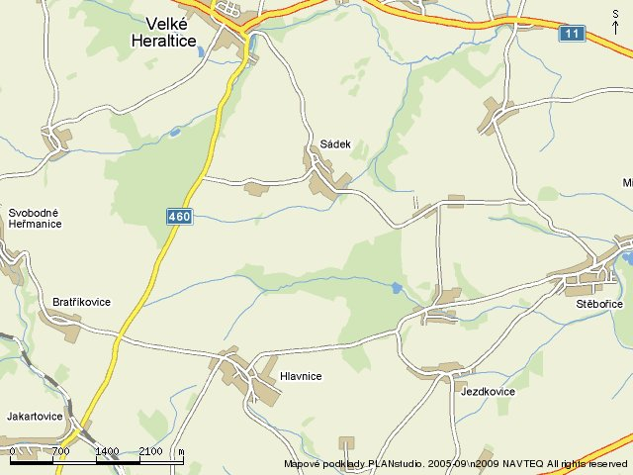
Start
Cíl

Startují kategorie:

S – ml. žáci, ml. žákyně 10-12let (roč. 2002 - 2004) - nájezd (19,5km)
L - st. žáci, st. žákyě 13-14 let (roč. 2000 - 2001) - nájezd (19,5km)
M - junioři 15 až 18 let (nar. mezi 1999 až 1996 včetně) - 3 okruhy+nájezd (75,9km)
A - muži 19 až 29 let (nar. mezi 1995 až 1985 včetně) - 3 okruhy+nájezd (75,9km)
B - muži 30 až 39 let (nar. mezi 1984 až 1975 včetně) - 3 okruhy+nájezd (75,9km)
C - muži 40 až 49 let (nar. mezi 1974 až 1965 včetně) - 3 okruhy+nájezd (75,9km)
D - muži 50 až 59 let (nar. mezi 1964 až 1955 včetně) - 2 okruhy+nájezd (57km)
E - muži 60 až 69 let (nar. v roce 1954 až 1945 včetně) - 2 okruhy+nájezd (57km)
F - muži 70 a starší (nar. v roce 1944 a starší) - 2 okruhy+nájezd (57km)
ŽA - ženy 15 až 34 let (nar. mezi 1999 až 1980 včetně) - 2 okruhy+ nájezd (57km)
ŽB - ženy 35 a více let (nar. v roce 1979 a starší) - 2 okruhy+ nájezd (57km)

Startovné: - člen SPACU 130,- Kč
- nečlen 160,- Kč
- děti do 18 let 30,- Kč

Ceny - v každé kategorii první tři závodníci
Různé: - ochranná přilba je povinná pro všechny startující
- účastníci závodu musí dodržovat pravidla silničního provozu s přihlédnutím
k tomu, že závod probíhá za silničního provozu
- účastníci závodu startují na vlastní nebezpečí a pořadatel neručí za škody
závodníkům vzniklé nebo jimi způsobené
- závod se jede podle pravidel Slezského poháru a tohoto rozpisu
- řazení na startu, první kategorie A,B,C,,M startují ve 14,00 hod.
- předání cen po dojetí všech kategorií u restaurace, „Tří Kaštany“

Za pořadatele: Mgr. Sekanina Petr

